新 书 推 荐
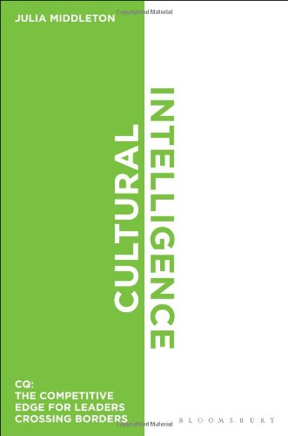
中文书名：《文化智商：CQ：领导们突破边界的竞争优势》
英文书名：Cultural Intelligence: CQ: The Competitive Edge for Leaders Crossing Borders
作 者：Julia Middleton
出 版 社：A&C Black
代理公司：ANA
页 数：224页
出版时间：2014年7月
代理地区：中国大陆、台湾
审读资料：电子稿
类 型：经管

内容简介：

现如今，全世界范围内大量的时间和金钱被用于投入到建立国际化品牌和企业组织中。不过引领它们的全球领导们又在哪里呢？什么样的领导们能够跨越文化的边界：东方与西方之间，北方与南方之间；信仰与信念之间；公共、私人与志愿者行业之间；世代与世代之间。

茱莉亚（Julia）谓之的世界“磁铁城市”聚集了全世界最有才能的年轻人，能在这里成为领导的人在哪里呢？因为这些人对于那些要求他们的团队一致的思考与行动的老板会毫无疑问的摒弃。

领导们在CQ上的竞赛已经开始了。本书就是要让读者果断的先拔头筹。

在这个过程中，茱莉亚与世界范围内的很多领导们进行了座谈，邀请他们讲述他们自己的CQ故事：成功的和失败的、严肃的和有趣的、辛酸的、实用的以及非常私人的。结果是惊奇的、充满挑战性的、常常是令人难受的（这里没有一种关于如何按照正确的当地习俗交换商业名牌的单纯化的建议）。

但是这样的志向是宏大的。对于下一代的领导者们，他们看到并把握住作者概括出来的机会，这才是一个奖励。

作者简介：

茱莉亚·米德尔顿（Julia Middleton）是共同目标慈善信托的创始人和执行总裁。她致力于帮助人们作为领导者得到发展进步，鼓励有着不同背景的领导者们在他们的社交圈子和更广泛的社会中做出积极有效的贡献。

社会哲学家查尔斯·汉蒂（Charles Handy）说到茱莉亚：“她是如何拥有她自己的力量，她自己的价值以及她自己的方法，这些对于那些梦想能够达成其以达到的成就的很多人来说，都富含很多信息，”

这是茱莉亚的第二本书，她的第一本书《超越权威：变化着的世界中的领导力》（Beyond Authority: Leadership in a Changing World）已于2007年出版，并在帕尔格雷夫·麦克米伦商业书目上荣列畅销书排行。

媒体评价：

“茱莉亚·米德尔顿写的这本书是关于她和“共同目标”以及在他们去过的所有地方都实践过的东西：文化商数，CQ。对我来说，这是完全适合的，茱莉亚应该将这个想法展示给来自全世界各种各样的领导者们。因为，就从一开始，“共同目标”就已经将CQ所代表的东西具体化了。”
----夏佳理（Ron Arculli），香港金杜律师事务所高级合伙人，
这是在他写给《文化智商》的前言中的话。

谢谢您的阅读！
请将回馈信息发至：俞晓宁（Winnie Yu）
安德鲁﹒纳伯格联合国际有限公司北京代表处
北京市海淀区中关村大街甲59号中国人民大学文化大厦1705室, 邮编：100872
电话：010-88810959
传真：010-82504200
Email: winnie@nurnberg.com.cn
网址：www.nurnberg.com.cn
微博：http://weibo.com/nurnberg
豆瓣小站：http://site.douban.com/110577/

